SREDA, 1.4.2020

POZDRAVLJENI!
ALI VESTE, DA SEM DANES VIDELA MIMO MOJE HIŠE LETETI PINGVINE?! A MI VERJAMETE, KAKO SEM SE ZAČUDILA. PA SEM POMISLILA. POMLAD JE. VRAČAJO SE IZ TOPLIH KRAJEV, PREKO SLOVENIJE NA ANTARKTIKO. HITRO SEM ŠLA POGLEDAT NA SPLETNO STRAN MED NOVICE IN NAŠLA TOLE:
https://www.youtube.com/watch?v=9dfWzp7rYR4

ALI VESTE KATERI DAN JE DANES?
- APRIL! TO JE DAN, KO SI LAHKO PRIVOŠČIŠ KAKŠNO ŠALO. UPAM, DA VAS JE MOJA NASMEJALA PINGVINI SEVEDA NE LETIJO IN DANES SO OKOLI MOJE HIŠE LETELI LE VRABČKI IN SINIČKE. ZDAJ SI PA ŠE TI IZMISLI KAKŠNO ŠALO. NE POZABI MI NAPISATI, ČE TI BO KAKŠNA DOBRO USPELA.
SPODAJ PA SI LAHKO PREBEREŠ, KAJ JE RES O PINGVINIH.
PINGVINI SO PTIČI, VENDAR NE LETAJO. MED PRSTI NA NOGAH IMAJO PLAVALNO KOŽICO. NJIHOVE KOSTI NISO VOTLE, TAKO KOT PRI OSTALIH PTIČIH, AMPAK SO POLNE, DA SO MOČNEJŠE. CELOTNA PERUT JE GIBLJIVA LE V RAMENSKEM SKLEPU. PERUTI POTREBUJEJO ZA HITRO PLAVANJE SKOZI VODO, LAHKO PA TUDI DRSIJO PO TREBUHU, TAKO DA SE POGANJAJO Z NOGAMI IN PERUTMI.
VEČ O PTIČIH, KI NE LETAJO SI LAHKO OGLEDATE NA POVEZAVI SPODAJ ( V ANGLEŠKEM JEZIKU).
https://www.youtube.com/watch?v=hRzRjHzvOts

SPOZNAVANJE OKOLJA
DANES SMO ŽE SPOZNALI, DA PINGVINI NE LETIJO IZ TOPLIH KRAJEV. KAJ PA SPOMLADI DELAJO ŽIVALI, LJUDJE IN KAJ SE DOGAJA Z RASTLINAMI?
- OGLEJ SI PREDSTAVITEV (PRILOGA 1) IN UPAM, DA BOŠ SPOZNAL KAJ NOVEGA O POMLADI. POSKUŠAJ SAM ODGOVORITI NA VPRAŠANJA, PREDEN POGLEDAŠ REŠITEV.

- OPAZUJ SEME V LONČKU. ALI JE ŽE VZKLILO? ČE ŠE NI, BO NAJBRŽ V NASLEDNJIH DNEH. SKRBNO GA ZALIVAJ IN POSKRBI, DA BO NA SVETLOBI. ČE SI OD PONEDELJKA OPAZIL SPREMEMBO, JO NARIŠI V KVADRATEK V ZVEZEK SONČEK.
SLOVENŠČINA
POSLUŠAJ IN OGLEJ SI PRAVLJICO TRIJE METULJI, KI JO NAJDEŠ NA SPLETNEM NASLOVU:
https://vimeo.com/260730981

ČE PRAVLJICE NISI POGLEDAL, TI JO NAJ NEKDO PREBERE. ČE ŽELIŠ, LAHKO POSLUŠAŠ POSNETEK UČITELJICE.
PRAVLJICA - 2X KLIKNI

TRIJE METULJI
(ČEŠKA LJUDSKA)

V SONČNEM DOPOLDNEVU SO SE NA TRATI POIGRAVALI TRIJE METULJI: BEL, RDEČ IN RUMEN.
PLESALI SO MED TRAVAMI IN SEDALI ZDAJ NA TO, ZDAJ NA DRUGO CVETICO. TAKO LEPO JIM JE BILO, DA SE NISO UTRUDILI.
NEBO PA JE PREKRIL ČRN OBLAK IN PADLE SO DEŽNE KAPLJE.
METULJI SO HOTELI DOMOV, TODA HIŠNA VRATA SO BILA ZAPRTA IN MORALI SO OSTATI V DEŽJU.
ZMERAJ TEŽJA IN TEŽJA SO POSTAJALA NJIHOVA KRILCA.
POLETELI SO K LILIJI IN REKLI: »LJUBA LILIJA, ODPRI NAM SVOJE CVETNE LISTE, DA NE BOMO ČISTO PREMOČENI.«
LILIJA JE ODGOVORILA: »BELEGA METULJA ŽE VZAMEM, RDEČEGA IN RUMENEGA PA NE.«
BELI METULJ JE DEJAL: »ČE NOČEŠ VZETI ŠE MOJIH DVEH BRATCEV, TUDI JAZ NE MARAM TVOJEGA ZAVETIŠČA. RAJE BOMO VSI TRIJE PREMOČENI, KOT DA BI EDEN ZAPUSTIL DRUGA DVA.«
DEŽEVALO JE IN DEŽEVALO, PA SO POLETELI K TULIPANU IN REKLI: » TULIPAN, ODPRI NAM SVOJO CVETNO HIŠICO, DA SE BOMO VARNO SKRILI PRED DEŽJEM.«
TULIPAN JE DEJAL: »ODPREM JO RDEČEMU IN RUMENEMU, BELEMU METULJČKU PA NE.«
RDEČI IN BELI METULJČEK PA STA REKLA: »ČE NE SPREJMEŠ NAJINEGA BRATCA, POTEM TUDI MIDVA NE MARAVA TVOJE STREHE.
SONCE ZA OBLAKI PA JE SLIŠALO, KAR SO SE POGOVARJALI TRIJE BRATCI – METULJI.
PREPODILO JE DEŽNI OBLAK IN TOPLO ZASIJALO NAD ZEMLJO.
POSUŠILO JE KRILCA BELEMU, RDEČEMU IN RUMENEMU METULJU, DA SO SPET PLESALI IN SE IGRALI DO VEČERA.
POTEM SO POLETELI DOMOV IN UTRUJENI ZASPALI.

DEJAVNOSTI PO POSLUŠANJU
USTNO ODGOVORI NA VPRAŠANJA (ODGOVORI S CELO POVEDJO). LAHKO POSLUŠAŠ POSNETEK ALI PA TI VPRAŠANJA PREBEREJO STARŠI.
VPRAŠANJA 1

1. POVEJ NASLOV PRAVLJICE.
2. KOLIKO METULJEV NASTOPA V PRAVLJICI?
3. KAKŠNIH BARV SO BILI METULJI?
4. H KATERI CVETLICI SO SE METULJI NAJPREJ ZATEKLI?
5. KAJ SO VPRAŠALI LILIJO?
6. KAJ JIM JE LILIJA ODGOVORILA?
7. KAJ JE BELI METULJ ODGOVORIL LILIJI?
8. KAM SO POTEM ODLETELI METULJI?
9. ALI JE TULIPAN SPREJEL VSE CVETICE?
11. ALI JE KONEC PRAVLJICE VESEL ALI ŽALOSTEN?
12. ALI TI JE BILA PRAVLJICA VŠEČ? ZAKAJ?
DEJAVNOSTI PO POSLUŠANJU (OPRAVI VSAJ ENO OD NAŠTETIH NALOG):
- LAHKO SE SAM PREIZKUSIŠ V BRANJU IN PRAVLJICO PREBEREŠ ČISTO SAM.

- V VELIKI BREZČRTNI ZVEZEK PREPIŠI NASLOV IN SAM NARIŠI ILUSTRACIJO PRAVLJICE. ILUSTRACIJO POTEM NATANČNO POBARVAJ.

- SKUPAJ S STARŠI, BRATCI IN SESTRICAMI PRIPRAVITE GLEDALIŠČE (LAHKO SE OBLEČETE V MAJICE V BARVI METULJEV, LAHKO SI IZDELATE TUDI KRILA), LAHKO IZDELATE LUTKE IN PRIPRAVITE LUTKOVNO PREDSTAVO…PREPUSTITE SE DOMIŠLJIJI OTROK.
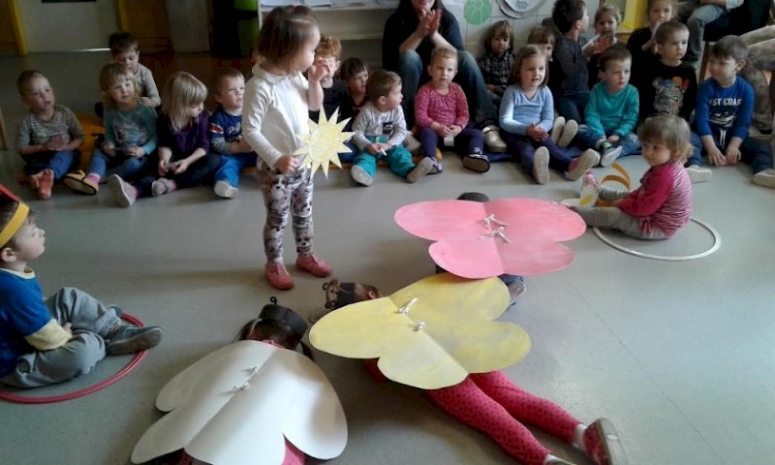
NA TEJ SPLETNI STRANI LAHKO PREIZKUSIŠ SVOJ SPOMIN (POIŠČI PARE IZ PRAVLJICE TRIJE METULJI)
https://uciteljska.net/kvizi/HotPot/3MetWeb/spomin.html
ČE POZNAŠ PESMICO METULJČEK CEKINČEK, JO ZAPOJ VESELO IN NA GLAS (SMEH JE POL ZDRAVJA ).

GLASBENA UMETNOST- PONOVITEV PESMI JAZ PA GREM NA ZELENO TRAVCO
PONOVI PESEM JAZ PA GREM NA ZELENO TRAVCO (POSNETEK 1). OB PETJU SE SPREMLJAJ S PLOSKANJEM.
NATO POSLUŠAJ ŠE DRUGI POSNETEK (POSNETEK 2).
POSNETEK1:
https://www.facebook.com/zalozba.knjigca/videos/2824882994214070/UzpfSTEwMDAwMDc3MTkxOTQ3NjpWSzozMDgxMjAyNTAxOTEwNDEy/
POSNETEK 2:
https://www.youtube.com/watch?v=tenRPRXVy8E

USTNO ODGOVORI NA VPRAŠANJA:

- V ČEM STA SI POSNETKA PODOBNA?
- V ČEM STA SI RAZLIČNA?
- KATERI POSNETEK TI JE BIL BOLJ VŠEČ? ZAKAJ?
- KATERA GLASBILA SLIŠIŠ NA DRUGEM POSNETKU?

OB SPODNJEM POSNETKU LAHKO ZAPLEŠEŠ. LAHKO PA USTVARIŠ SVOJO RAZLIČICO PETJA PESMI JAZ PA GREM NA ZELENO TRAVCO, SE POSNAMEŠ IN POSNETEK POŠLJEŠ PO ELEKTRONSKI POŠTI.
https://www.youtube.com/watch?v=eQ8v7Vl6MmA

BRAVO, NALOGE SI SUPER OPRAVIL/A!

UČITELJICA URŠKA IN UČITELJ LOVRO

